PHIẾU HƯỚNG DẪN HỌC TẬP
MÔN ÂM NHẠC KHỐI 7 Tiết 9

NỘI DUNG | GHI CHÚ
*Xem tài liệu và thực hiện các nội dung theo yêu cầu | -Học sinh truy cập đường link trong phần nội dung học tập và thực hiện theo nhiều lần , chú ý thực hiện đúng theo hướng dẫn trong video.  I. HỌC HÁT : Chúng em cần hòa bình  Hoàng Long – Hoàng Lân.  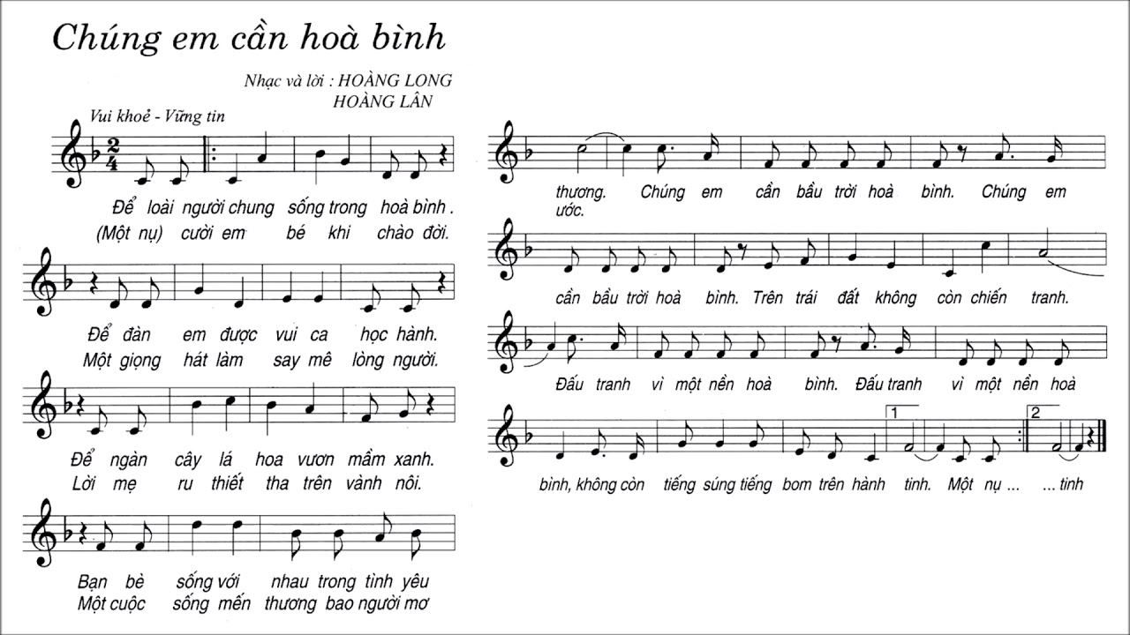  Học sinh truy cập đường link và nghe nhiều lần bài hát chú ý hát đúng lời ca giai điệụ cao độ trường độ.  https://www.youtube.com/watch?v=Zkg2EDLA1us  -Nhịp $\begin{matrix}2 \\ 4\end{matrix}$ – Vui khỏe – vững tin.  -Cao độ : đô , rê , mi, pha, son, la, si.  -Trường độ : có âm hình các nốt trắng , đen, đơn, đơn chấm dôi, kép, lặng đơn, lặng đen,  -Kí hiệu : Dấu nối , khung thay đổi, dấu nhắc lại.  Trong bài có những tiết tấu móc giật ở đoạn 2 : Chúng em cần bầu trời hòa bình…..  Các em cần chú ý để hát cho đúng với tiết tấu và giai điệu.  Ở lời 2 cao độ và trường độ giống như lời 1
*Kiểm tra đánh giá quá trình tự học | -Sau khi học và thực hiện theo hướng dẫn học sinh chú ý thực hiện nhiều lần theo mẫu. Chú ý các kí hiệu âm nhạc.  -Nếu thấy sai thì chú ý thực hiện lại cho đúng với yêu cầu.  - Tập nghe và cảm nhận nhiều lần để thực hiện có kết quả tốt nhất.

